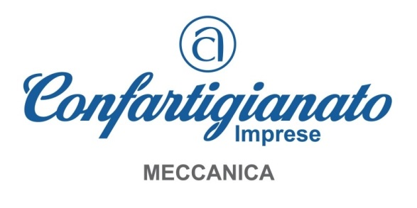

Da inviare entro il 22 novembre 2024
a eventi@confartigianatolecce.it

VILLAGGIO CONFARTIGIANATO
MECSPE – Quartiere fieristico di Bologna
5/7 marzo 2025

SCHEDA DI ADESIONE

Il sottoscritto ____________________________________________

Titolare/Legale rappresentante dell’impresa

_________________________________________________________

Con sede in_____________________________________________________
Indirizzo________________________________________________________
Partita IVA______________________________________________________
Telefono_______________________________________________________
E-mail_________________________________________________________
Associazione di appartenenza ______________________________________

In virtù delle condizioni che verranno accordate da Senaf Spa per l’edizione 2025 di MECSPE a Confartigianato Imprese, come da allegato, aderisce a partecipare al “VILLAGGIO CONFARTIGIANATO”, iniziativa che si svolgerà a MECSPE 2025, Quartiere fieristico di Bologna, dal 5 al 7 marzo 2025.

Data
_____________________
In fede
________________________

